[RC 電路對直流與交流訊號的反應]
組別 3
王翊權 E24146107
- 實驗數據
表一：電容端方波測試
頻率 (Hz) | 半衰期 ($μ$s) | 充電時間 ($μ$s) | 放電時間 ($μ$s) | 頻率 (Hz) | 半衰期 ($μ$s) | 充電時間 ($μ$s) | 放電時間 ($μ$s)
100 | 98 | 400 | 480 | 600 | 88 | 258 | 294
100 | 102 | 430 | 420 | 600 | 88 | 264 | 294
100 | 124 | 360 | 390 | 600 | 88 | 280 | 294
100 | 90 | 370 | 310 | 600 | 88 | 280 | 294
100 | 96 | 470 | 400 | 600 | 88 | 280 | 294
200 | 102 | 334 | 360 | 800 | 90 | 290 | 292
200 | 127 | 278 | 366 | 800 | 88 | 290 | 292
200 | 92 | 278 | 320 | 800 | 88 | 280 | 292
200 | 91 | 280 | 330 | 800 | 88 | 278 | 292
200 | 91 | 280 | 328 | 800 | 88 | 278 | 292
400 | 91 | 274 | 300 | 1000 | 88 | 296 | 294
400 | 91 | 274 | 280 | 1000 | 88 | 296 | 288
400 | 91 | 274 | 298 | 1000 | 89 | 296 | 288
400 | 91 | 274 | 300 | 1000 | 90 | 290 | 288
400 | 90 | 274 | 280 | 1000 | 90 | 292 | 288

表二：電阻端方波測試
頻率 (Hz) | 半衰期 ($μ$s) | 頻率 (Hz) | 半衰期 ($μ$s)
100 | 114 | 600 | 108
100 | 116 | 600 | 112
100 | 111 | 600 | 100
100 | 117 | 600 | 104
100 | 110 | 600 | 104
200 | 90 | 800 | 90
200 | 90 | 800 | 88
200 | 90 | 800 | 92
200 | 90 | 800 | 92
200 | 90 | 800 | 88
400 | 100 | 1000 | 100
400 | 96 | 1000 | 96
400 | 100 | 1000 | 100
400 | 104 | 1000 | 104
400 | 100 | 1000 | 100
表三：RC電路交流頻率響應（正弦波）與臨界頻率
輸入頻率 f (Hz) | 角頻率 ω (rad/s) | 電容電壓 $V_{C}$ (V) | 電阻電壓 $V_{R}$ (V)
100 | 628 | 0.5 | 0.03
200 | 1257 | 0.49 | 0.06
400 | 2513 | 0.48 | 0.13
800 | 5027 | 0.43 | 0.23
1000 | 6283 | 0.41 | 0.27
1500 | 9425 | 0.37 | 0.33
1592 | 10003 | 0.36 | 0.34
2000 | 12566 | 0.32 | 0.38
4000 | 25133 | 0.19 | 0.45
6000 | 37699 | 0.13 | 0.47
10000 | 62832 | 0.08 | 0.48

圖片:
電容兩端電壓
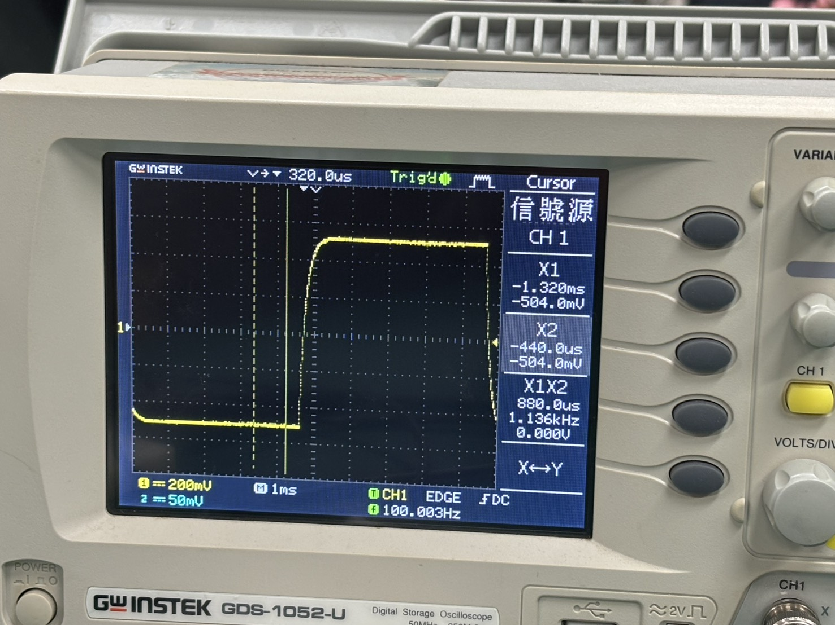
▲100Hz
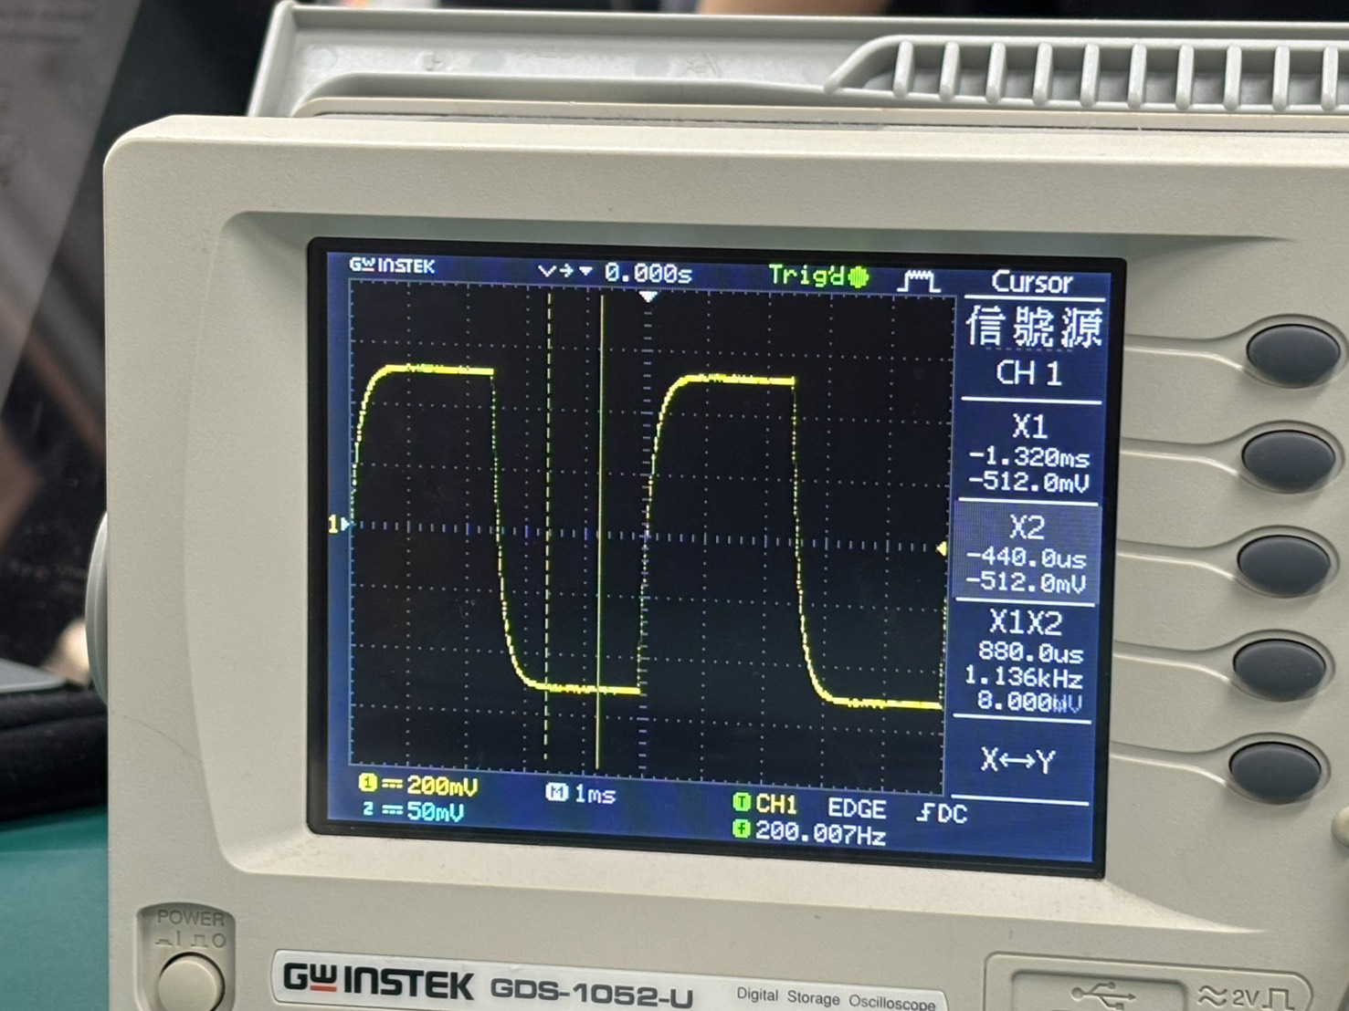
▲200Hz
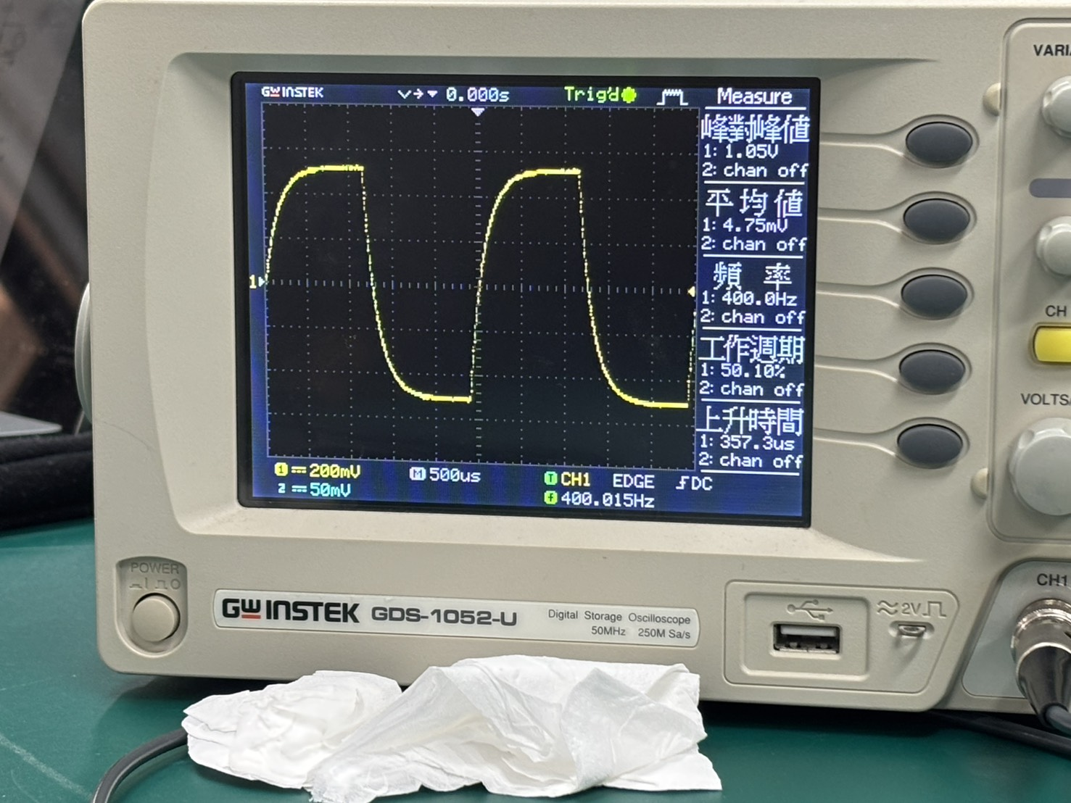
▲400Hz
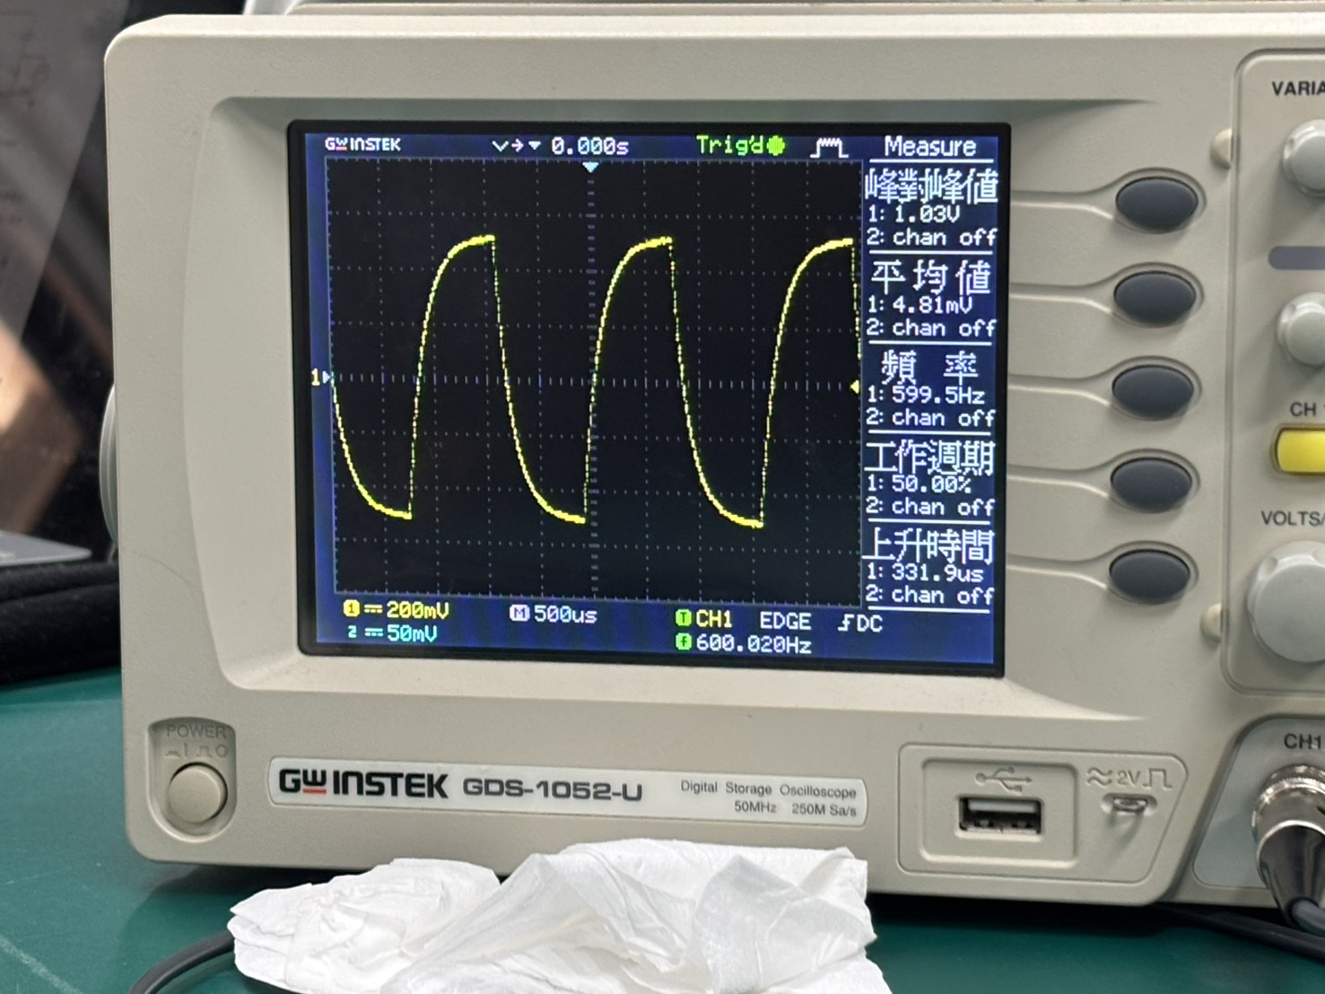
▲600Hz
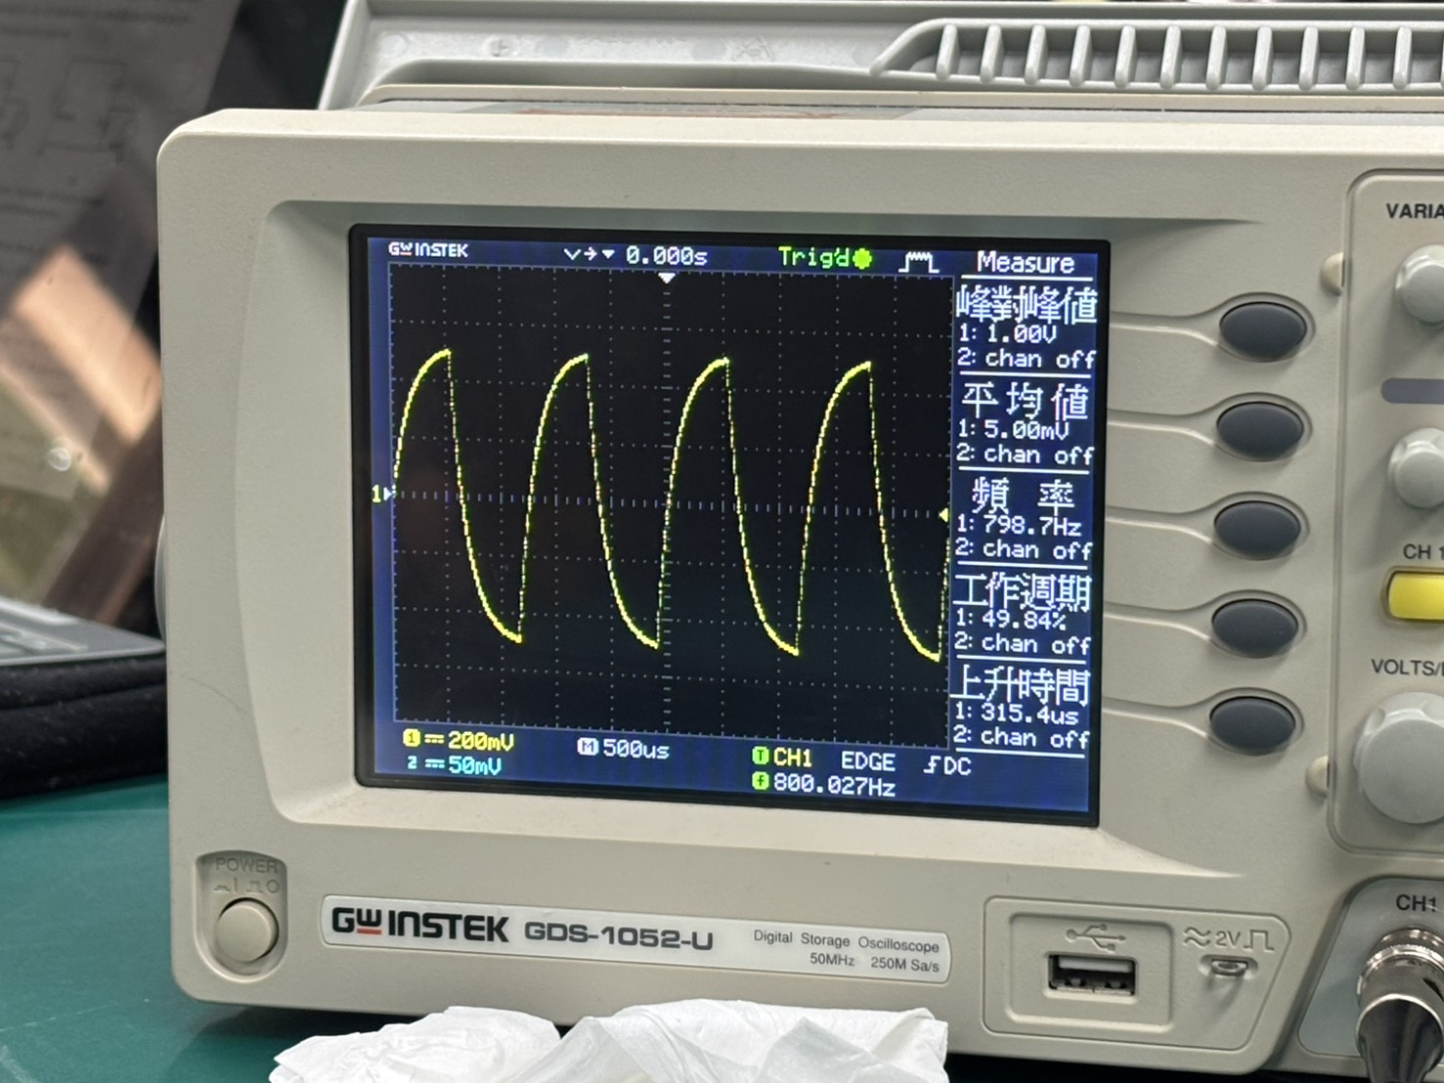
▲800Hz
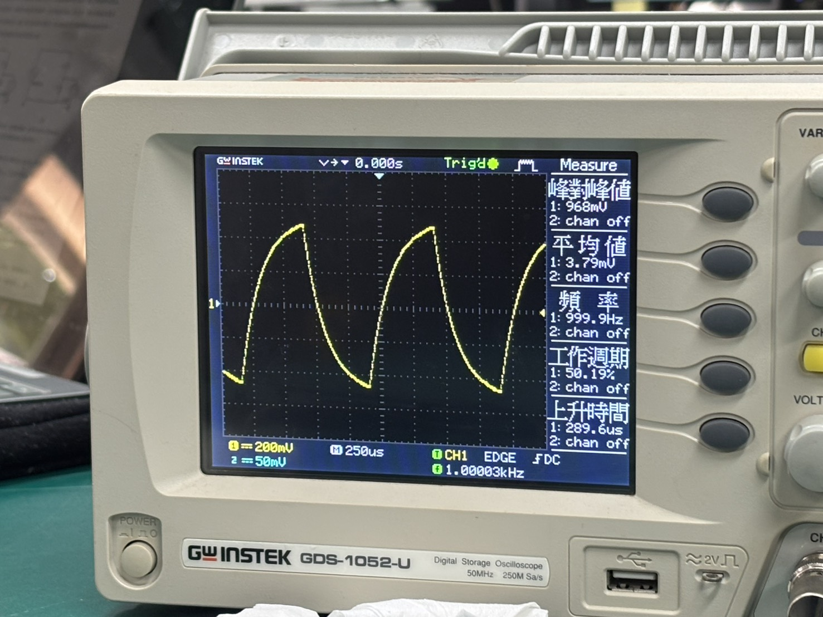
▲1000Hz
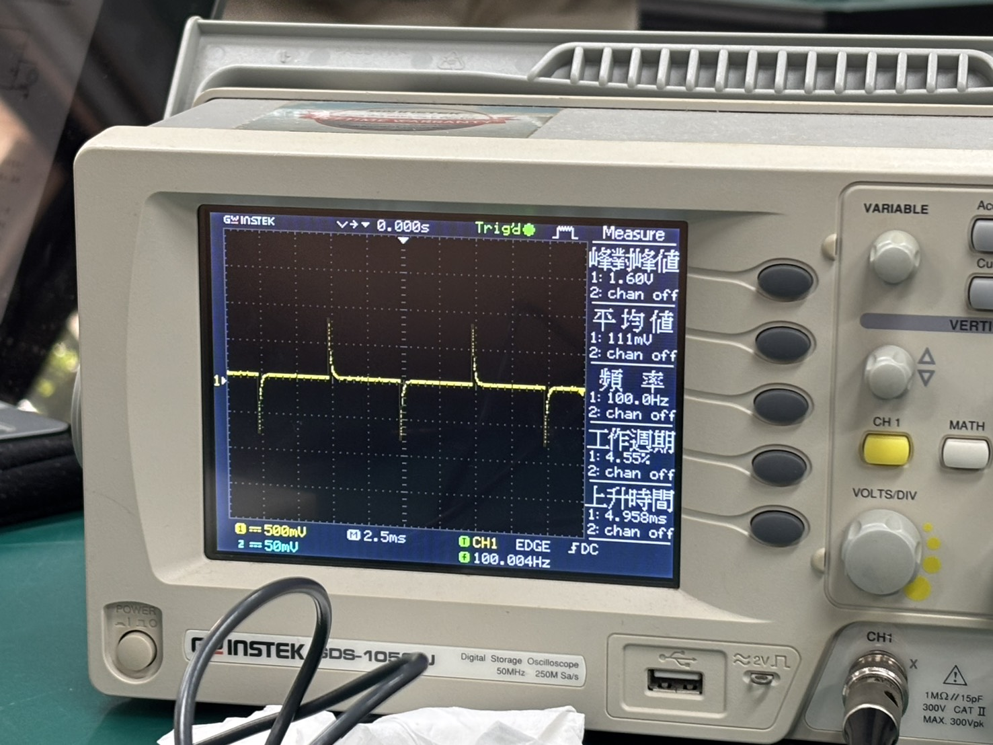
電阻兩端電壓
▲100Hz
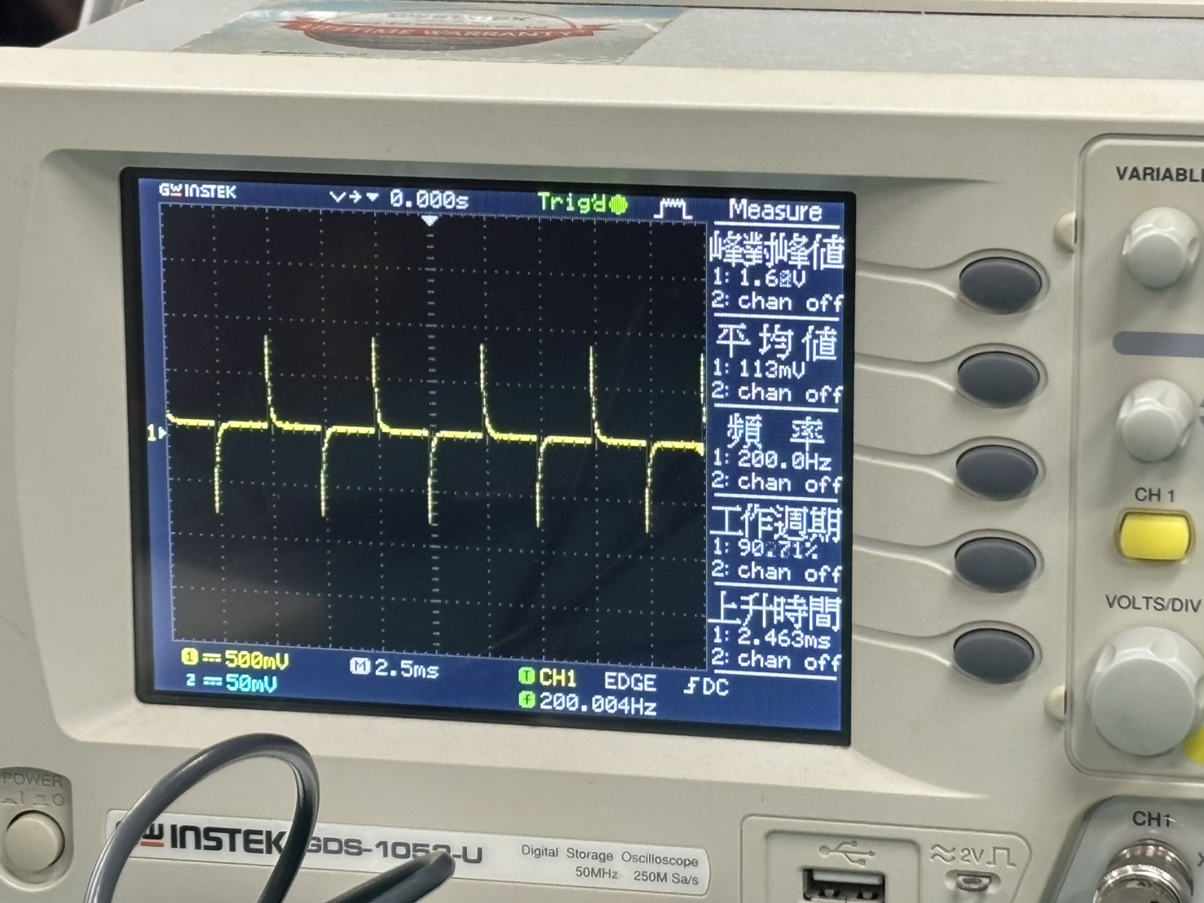
▲200Hz
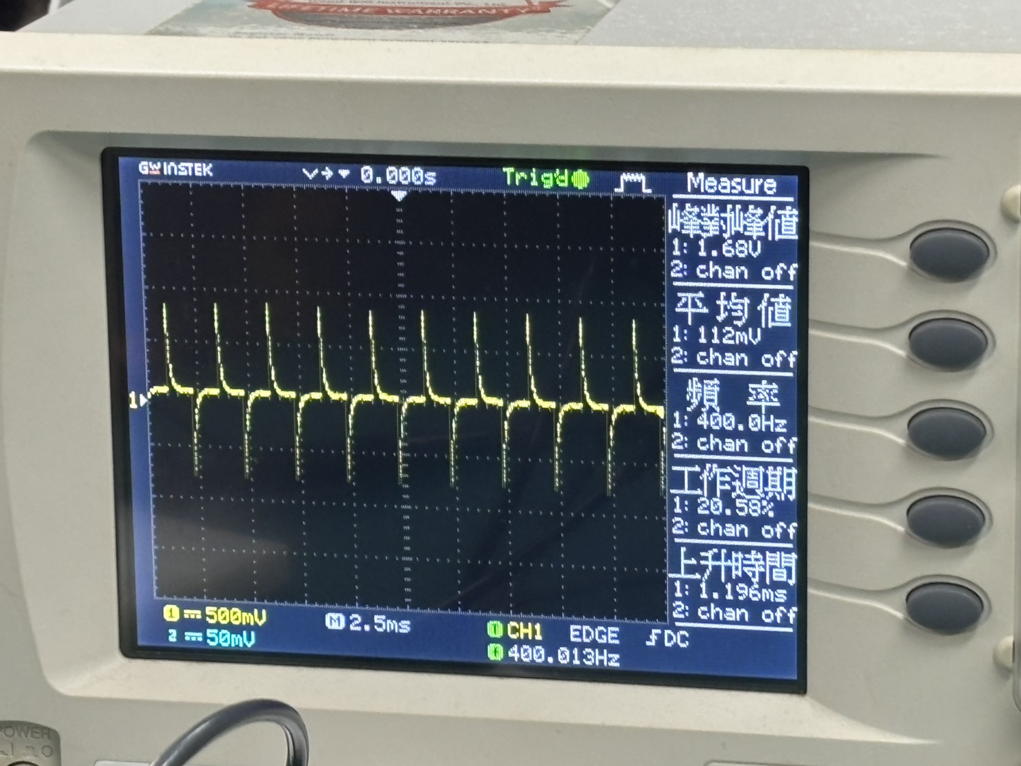
▲400Hz
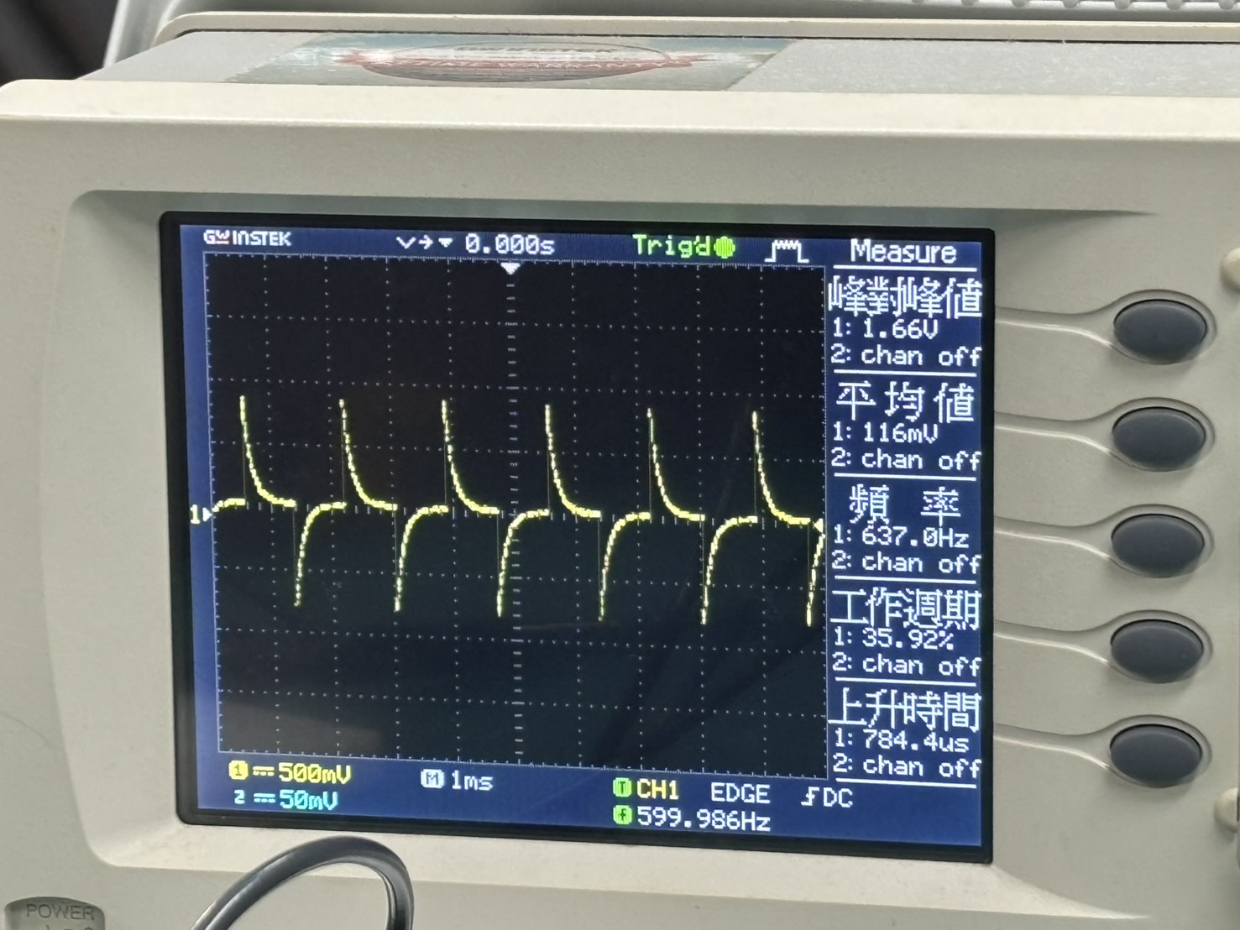
▲600Hz
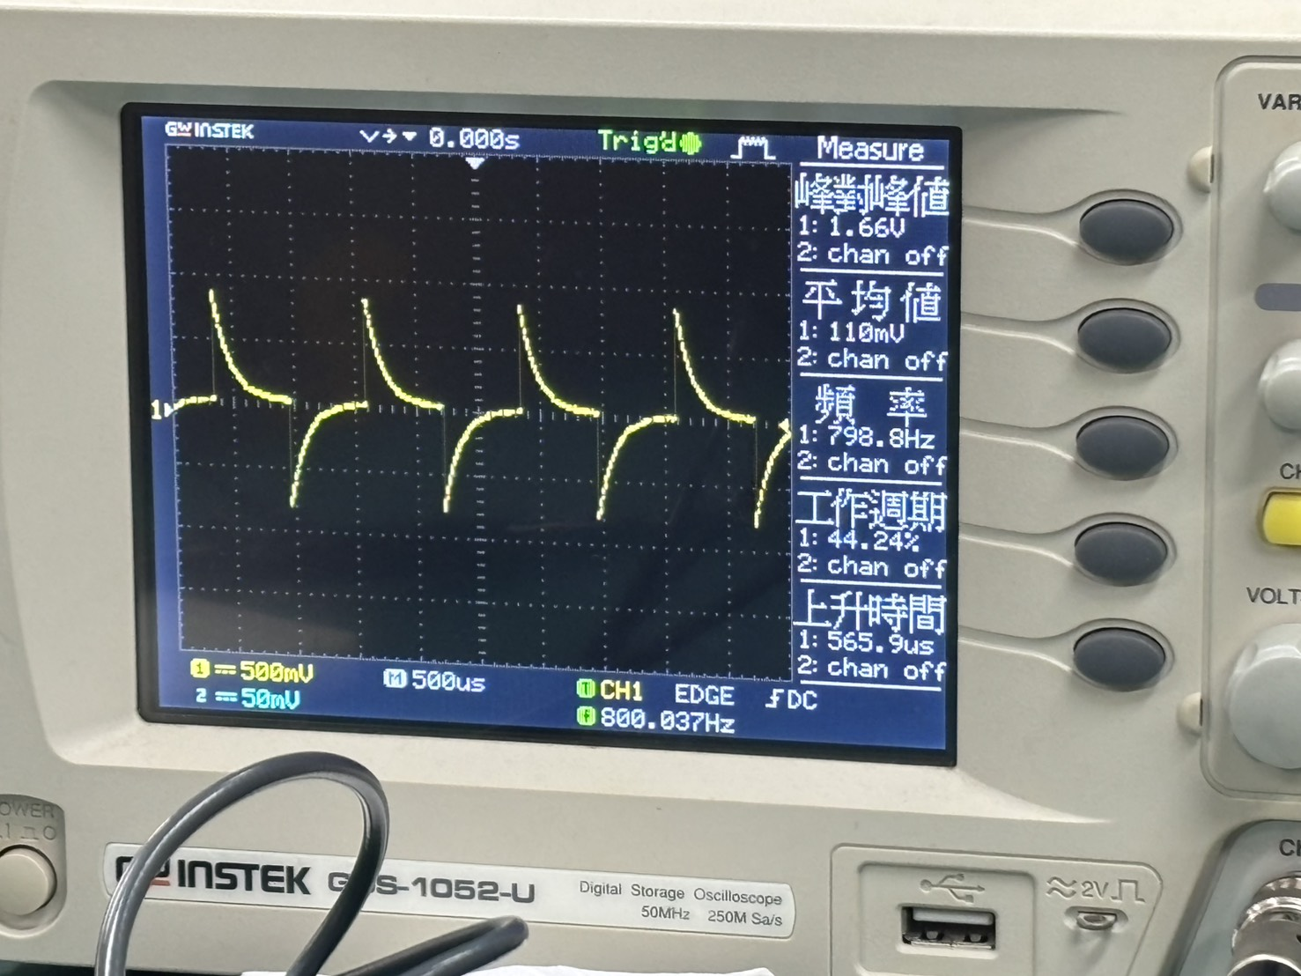
▲800Hz
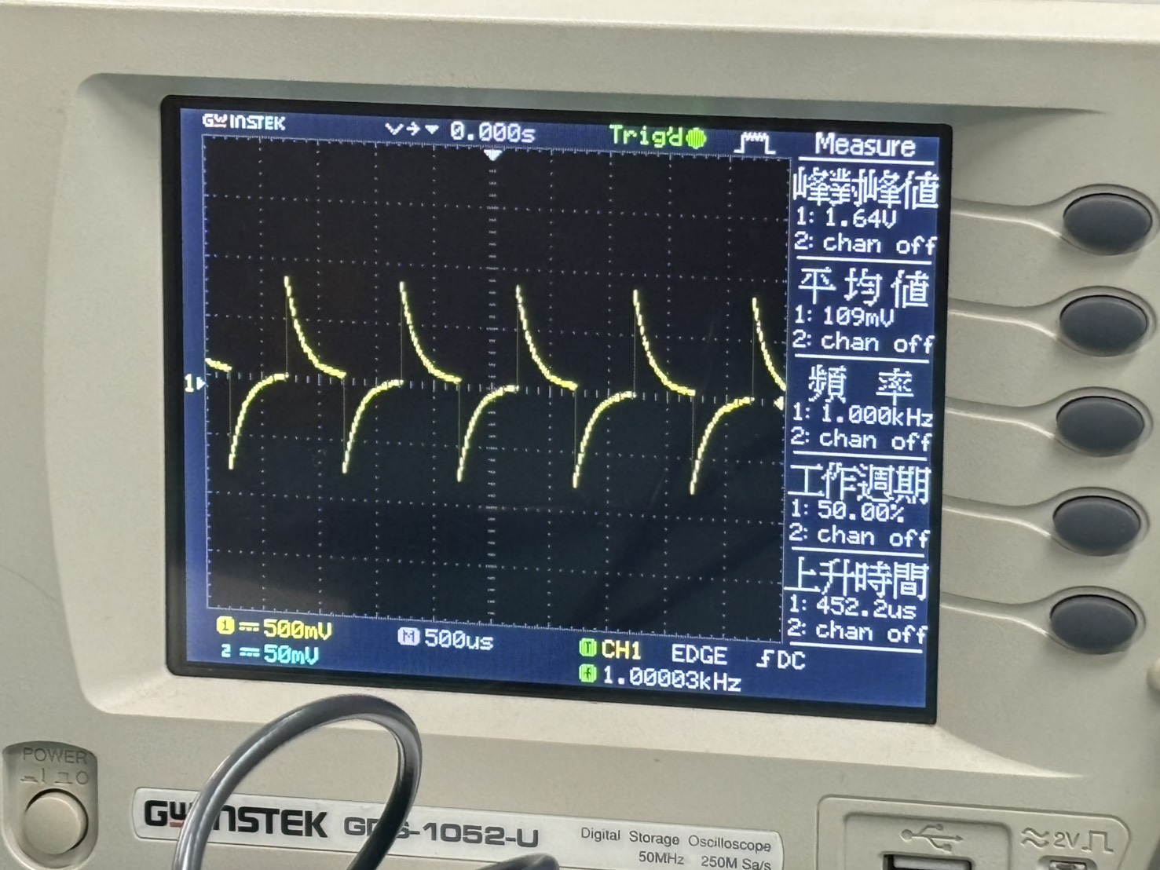▲1000Hz
- 數據分析
高頻段（1000 Hz）電容半衰期實測平均約為88.8$μ$s，推算出的鬆弛時間τ 約為128.1$μ$s。 實測臨界頻率為1185Hz，推算出的鬆弛時間τ約為 134.3$μ$ s。兩者算出的鬆弛時間與理論值（100$μ$s）相比，誤差約在28%到 34%之間。交流正弦波測試中，隨著輸入頻率從100Hz增加到10000Hz，電容電壓從0.50V衰減至0.08V，電阻電壓從0.03V增加至0.48V。

- 誤差來源與解釋
實驗使用的電阻與電容具有標稱誤差，實際數值偏離理論值會直接影響鬆弛時間的計算。 訊號產生器具有 50 Ω 的輸出阻抗，在測量時會與待測電路作用，產生額外的分壓效應。 用示波器 Cursor 手動定位電壓的一半位置或臨界頻率的交點時，會產生微小的人為判讀誤差。 麵包板的簧片、連接導線與 BNC 轉接頭帶有接觸電阻與雜散電容，在高頻測試時容易造成訊號衰減。

